BỘ GIÁO DỤC VÀ ĐÀO TẠO - TRƯỜNG ĐẠI HỌC FPT CẦN THƠ
BỘ MÔN KỸ THUẬT PHẦN MỀM (SOFTWARE ENGINEERING)
━━━━━━━━━━━━━━━━━━━━━━━━━━━━━━━━━━━━━━━━━━━━━━━━━━
BÁO CÁO TỔNG HỢP YÊU CẦU & GIẢI PHÁP KỸ THUẬT
ASSIGNMENT 03 - FU MINI HOTEL SYSTEM
Securing REST Services with Spring Boot 3 & Single Page Application ReactJS
Sinh viên thực hiện: TRẦN HIỂN VINH | MSSV: CE190881 | Lớp: SE1910
Môn học: SBA301 - Integrate Single Page Application with Spring Boot
Mã đề tài & CSDL: A3TranHienVinh_SE1910 | Học kỳ: Fall 2024 / Spring 2025
Nền tảng công nghệ: Spring Boot 3 RESTful API (3-Layer Architecture) + ReactJS (Vite) + MS SQL Server

1. Yêu cầu (Requirements)
• Yêu cầu 1 (Public Rooms): Xem danh mục phòng khách sạn, loại phòng, giá thuê theo ngày và sức chứa không cần đăng nhập.
• Yêu cầu 2 (Customer Authentication & JWT): Đăng ký tài khoản khách hàng mới, đăng nhập bằng Email và Password xác thực qua CSDL, phát hành Bearer Token (JSON Web Token - JJWT).
• Yêu cầu 3 (Staff Authentication from Properties): Tài khoản Staff được đọc trực tiếp từ tệp application.properties (hotel.staff.email=staff@fuminhotel.com, hotel.staff.password=@1), không lưu trong CSDL; phân quyền ROLE_STAFF qua JWT.
• Yêu cầu 4 (Online Multi-room Booking): Khách hàng đặt nhiều phòng cùng lúc trong một đơn, chọn ngày nhận (StartDate) và ngày trả (EndDate); hệ thống tự động tính số ngày lưu trú (ChronoUnit.DAYS) và nhân đơn giá tính tổng tiền (TotalPrice).
• Yêu cầu 5 (My Bookings History): Khách hàng xem lại toàn bộ lịch sử các đơn đặt phòng của chính mình kèm chi tiết các phòng đã thuê.
• Yêu cầu 6 (Customer Profile & Password): Xem và cập nhật thông tin cá nhân (họ tên, số điện thoại) và chủ động thay đổi mật khẩu.
• Yêu cầu 7 (Room Management & Soft-delete): Staff thêm, sửa, xóa, tìm kiếm phòng; nếu phòng đã từng phát sinh trong BookingDetail thì CHỈ ĐỔI TRẠNG THÁI RoomStatus = 0 (Soft-delete / xóa mềm); nếu chưa từng thuê mới cho phép xóa cứng vật lý (Hard-delete).
• Yêu cầu 8 (Customer Management): Staff xem danh sách toàn bộ khách hàng, tìm kiếm và kích hoạt / vô hiệu hóa trạng thái tài khoản (CustomerStatus).
• Yêu cầu 9 (Bookings Management & Revenue Report): Staff quản lý tất cả các đơn đặt phòng và lọc báo cáo thống kê doanh thu theo khoảng thời gian tùy chọn.
• Yêu cầu 10 (Validation & UI/UX): Kiểm tra dữ liệu đầu vào, thông báo lỗi, chống trùng Email, popup modal thêm/sửa và xác nhận trước khi xóa.
• Yêu cầu 11 (3-Layer Architecture & Composite Key): Xây dựng Backend Spring Boot 3 + Spring Security 6 + JJWT + JPA + SQL Server (Composite Key BookingDetailId) và React Client.

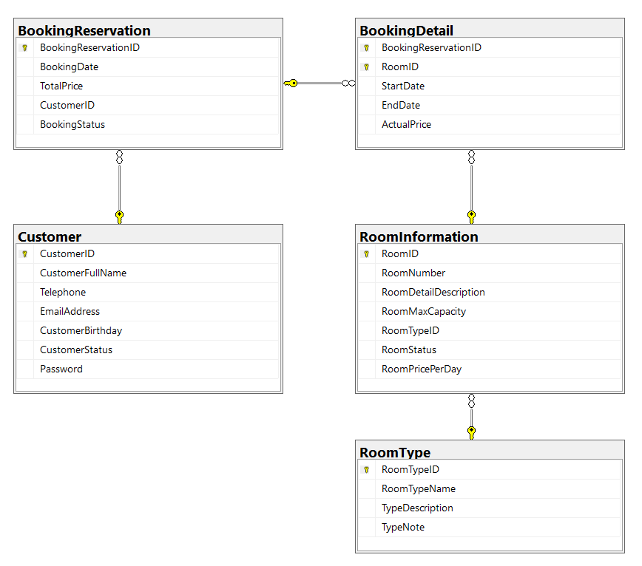
Sơ đồ Thực thể Quan hệ (ERD) Cơ sở dữ liệu FUMiniHotelSystem từ Tệp Đề bài
📌 TỔNG HỢP CÁC RÀNG BUỘC NGHIỆP VỤ BẮT BUỘC TỪ ĐỀ BÀI ASSIGNMENT 03:
1. Cơ chế Dual Authentication: Tài khoản Staff lấy trực tiếp từ application.properties (không có trong CSDL); tài khoản Customer lưu trong CSDL; cả hai dùng chung endpoint đăng nhập /api/auth/login cấp JWT token.
2. Ràng buộc Xóa phòng thông minh: Nếu phòng đã có trong BookingDetail, CHỈ ĐƯỢC PHÉP SOFT-DELETE (RoomStatus = 0); chưa từng thuê mới cho phép Hard-delete.
3. Đặt đa phòng Online: Cho phép chọn nhiều phòng cùng lúc, tính số ngày và tổng tiền tức thì.
4. Quy ước định danh: CSDL mang tên A3StudentName_ClassCode -> A3TranHienVinh_SE1910.

2. Giải pháp (Proposed Solution)
• Frontend: ReactJS + Vite (Cổng 5174).
• Backend: Spring Boot 3 (Java 21) kiến trúc 3 lớp (Controller - Service - Repository).
• Database: SQL Server (A3TranHienVinh_SE1910), kết nối qua official Microsoft JDBC Driver.
• ORM & Storage: Spring Data JPA & Hibernate, quản lý khóa chính phức hợp (Composite Primary Key) @Embeddable BookingDetailId.
• UI: React-Bootstrap + Bootstrap 5 tùy biến, giao diện responsive.
• Authentication & Security: Dual Authentication (Staff từ application.properties vs Customer từ CSDL) + Spring Security 6 Stateless + JJWT (HMAC-SHA-256) với JwtAuthenticationFilter và JwtAuthenticationEntryPoint.
• API Communication: Axios Client với Bearer JWT Interceptor tự động gán token vào Header Authorization: Bearer <token>.
• Routing & Protection: React Router DOM v6 kết hợp ProtectedRoute phân quyền theo Role (STAFF vs CUSTOMER).
• State Management: React Context API (AuthContext) quản lý phiên đăng nhập và thông tin người dùng.
• CRUD: Xây dựng chức năng Create, Read, Update, Delete cho Room, Customer, Booking.
• Search & Filter: Lọc phòng theo Loại phòng (RoomType), tìm kiếm phòng/khách hàng theo từ khóa và lọc báo cáo doanh thu theo khoảng ngày.
• Form: Popup Modal để thêm/sửa phòng, modal xác nhận đặt phòng và hộp thoại xác nhận trước khi xóa.
• Validation: Kiểm tra trường bắt buộc, validate ngày tháng (StartDate < EndDate), kiểm tra số lượng phòng và tính toán đơn giá.

3. Kịch bản Demo & Hình ảnh Minh họa Thực tế (Captured Screenshots)
Toàn bộ 11 hình ảnh giao diện thực tế được chụp trực tiếp khi hệ thống đang vận hành đầy đủ cả Backend và Frontend:
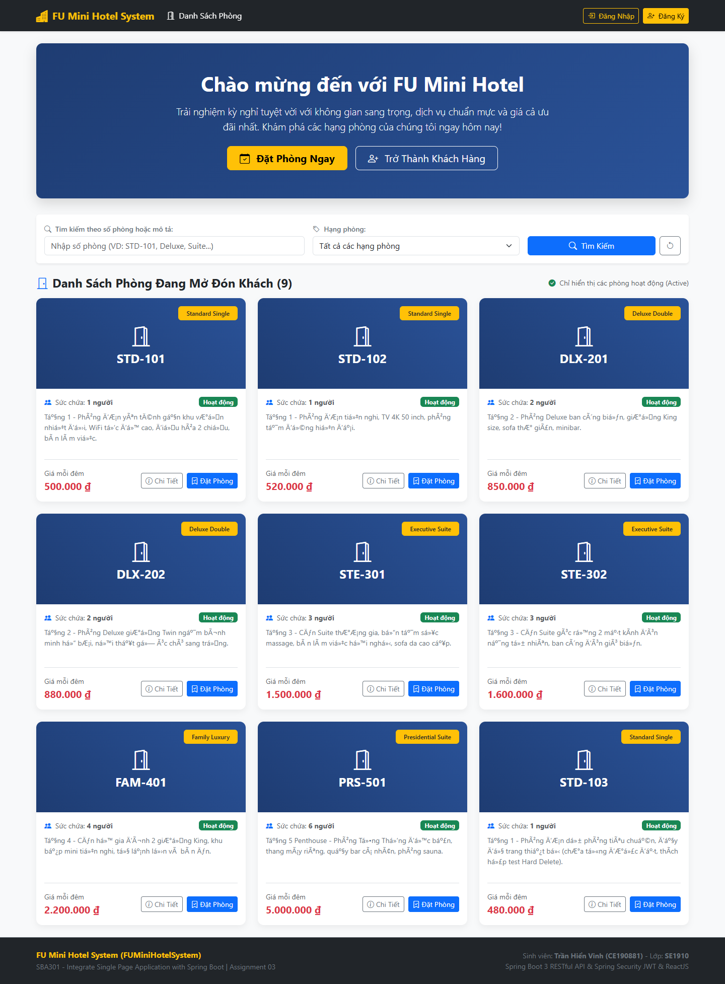
Hình 1: Yêu cầu 1 - Giao diện Trang chủ Khách sạn & Danh mục Phòng dành cho Public Guest (Xem danh sách phòng Active, giá theo ngày, loại phòng, sức chứa)
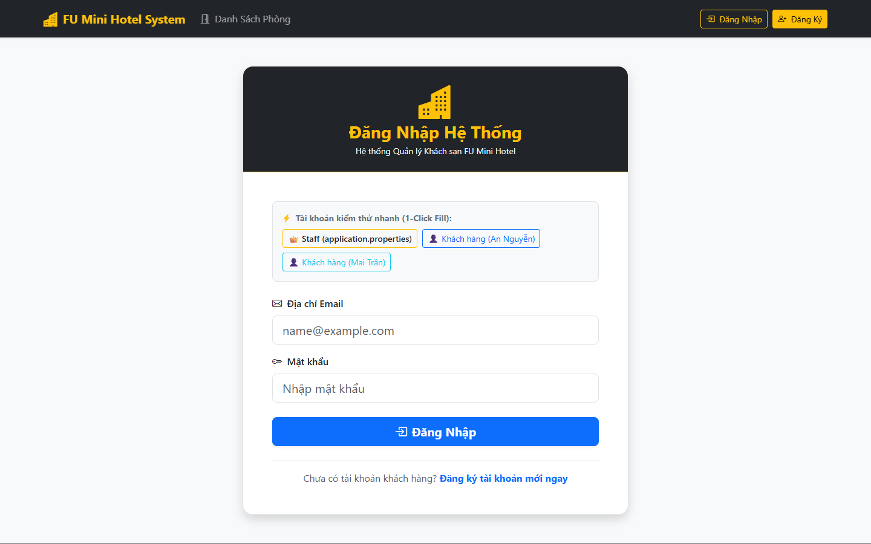
Hình 2: Yêu cầu 2 & 3 - Màn hình Đăng nhập tích hợp nút Quick Fill 1-Click cho Staff (application.properties) & Khách hàng (Database)
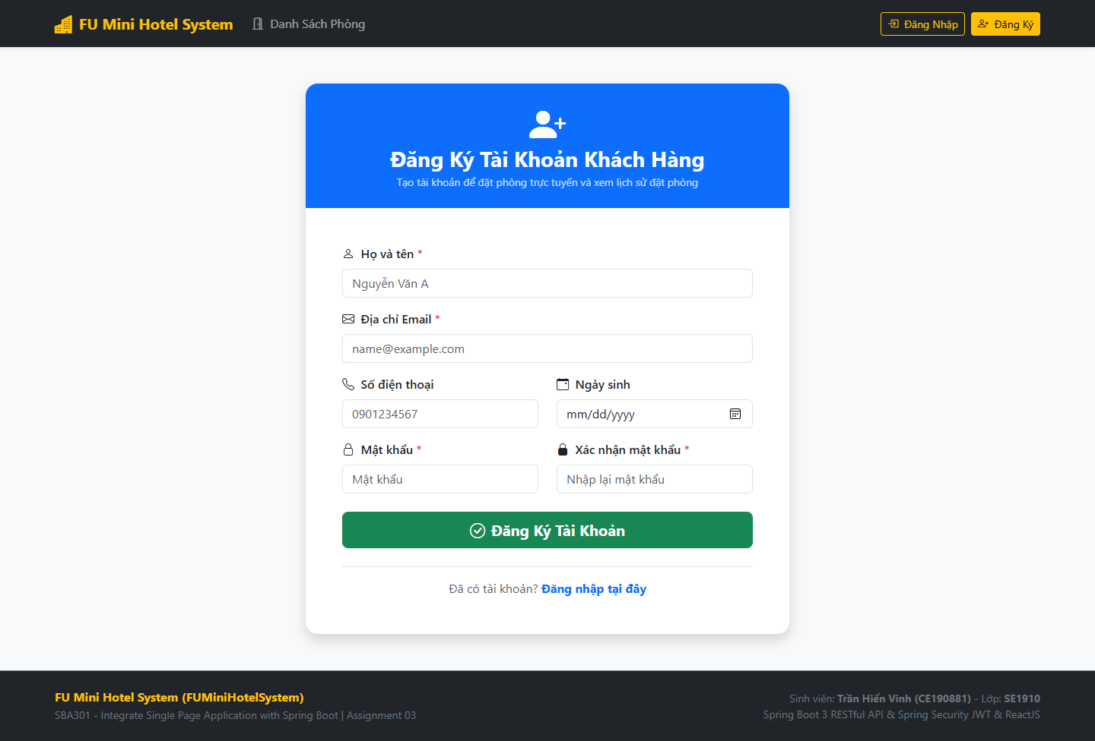
Hình 3: Yêu cầu 2 - Màn hình Đăng ký tài khoản Khách hàng mới (Customer Register)
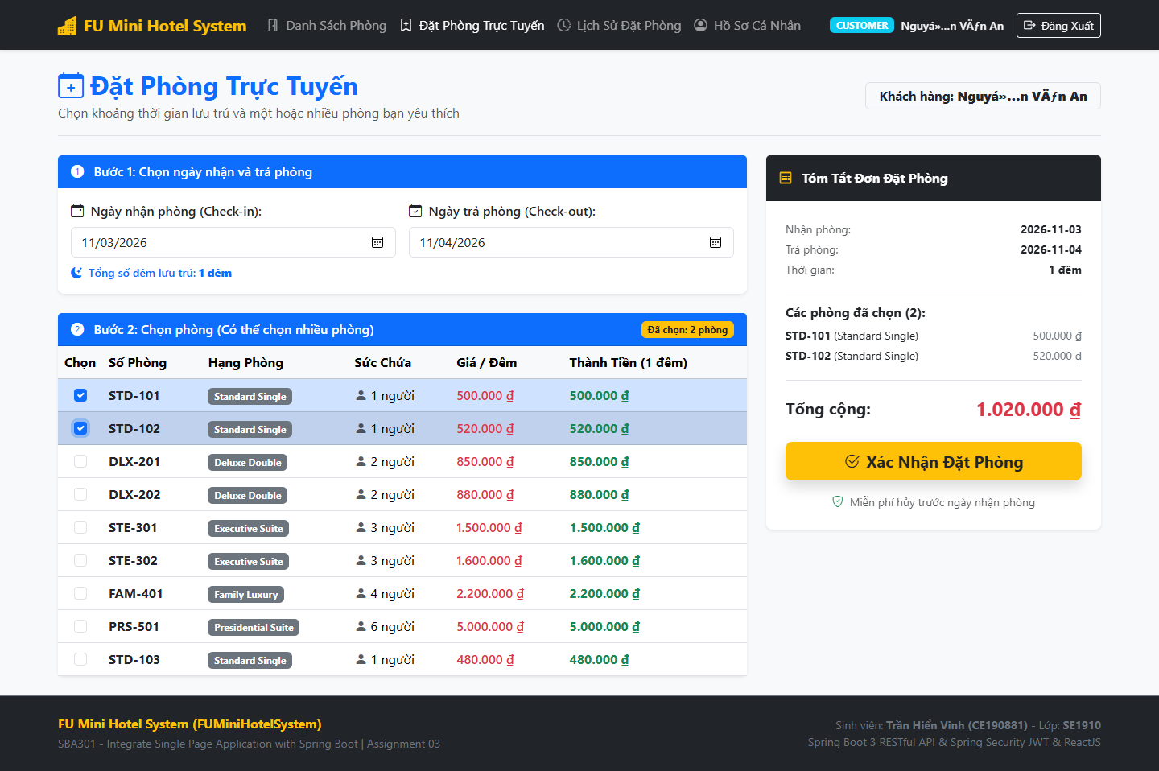
Hình 4: Yêu cầu 4 - Màn hình Đặt phòng Trực tuyến dành cho Khách hàng (Hỗ trợ chọn ngày và tích chọn nhiều phòng cùng lúc)
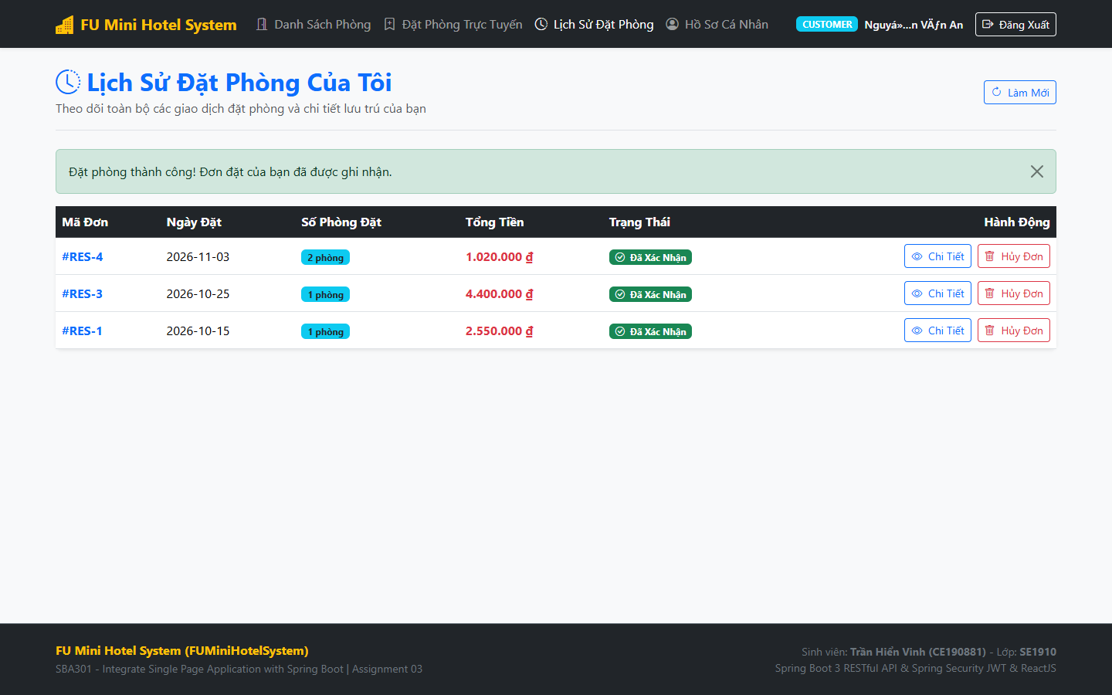
Hình 5: Yêu cầu 4 - Hộp thoại Modal Xác nhận Đơn đặt phòng thành công kèm mã Reservation ID
Hình 6: Yêu cầu 5 - Màn hình Lịch sử Đơn đặt phòng của Khách hàng (Chi tiết các phòng đã thuê, thời gian và tổng chi phí)
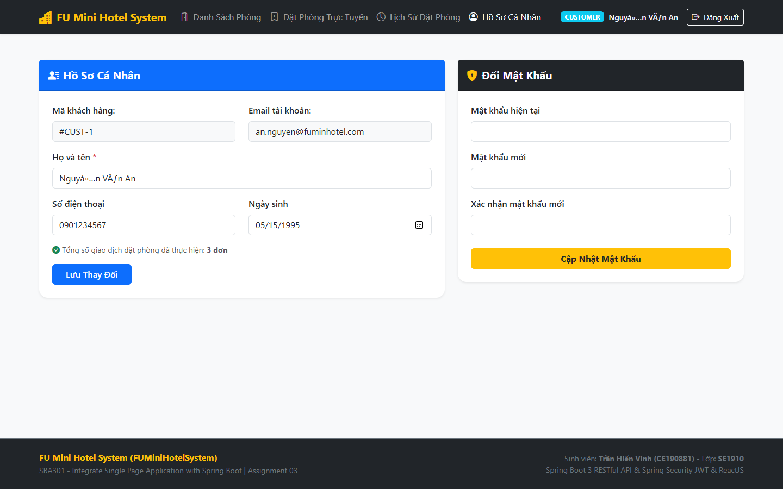
Hình 7: Yêu cầu 6 - Màn hình Cập nhật Hồ sơ cá nhân và Thay đổi Mật khẩu của Khách hàng
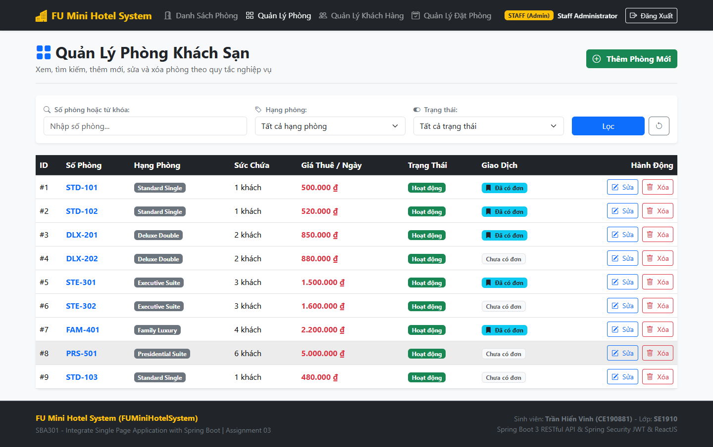
Hình 8: Yêu cầu 7 - Màn hình Quản trị Danh sách Phòng khách sạn dành cho Staff (Tìm kiếm, lọc theo RoomType, trạng thái)
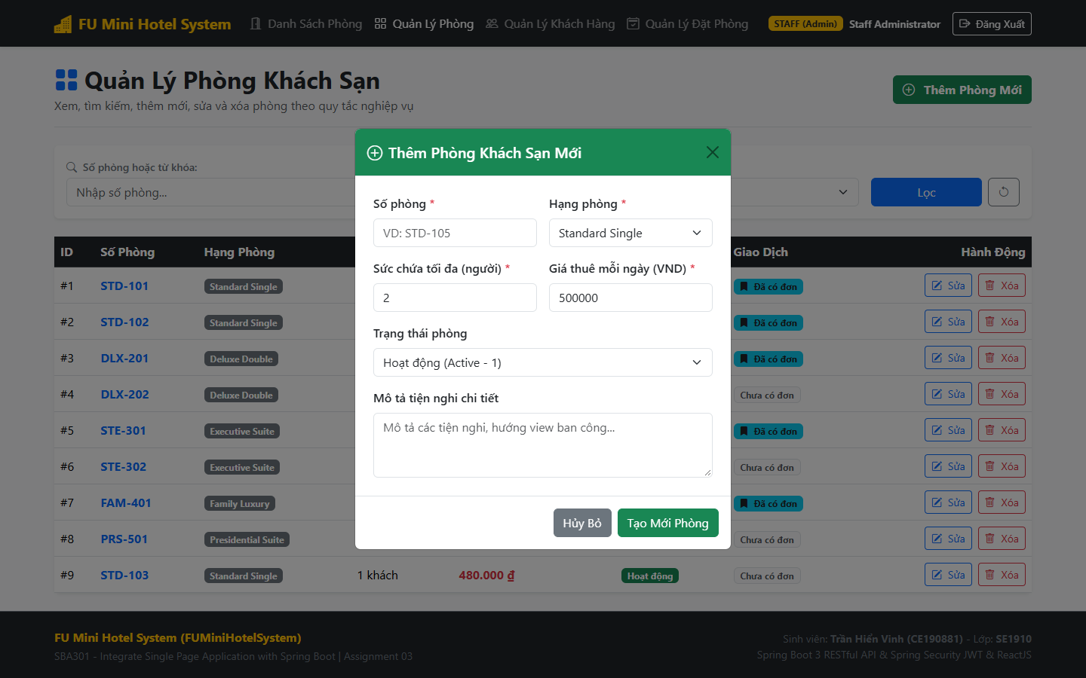
Hình 9: Yêu cầu 7 & 10 - Hộp thoại Modal Thêm mới / Chỉnh sửa Phòng khách sạn (Số phòng, loại phòng, sức chứa, giá tiền/ngày)
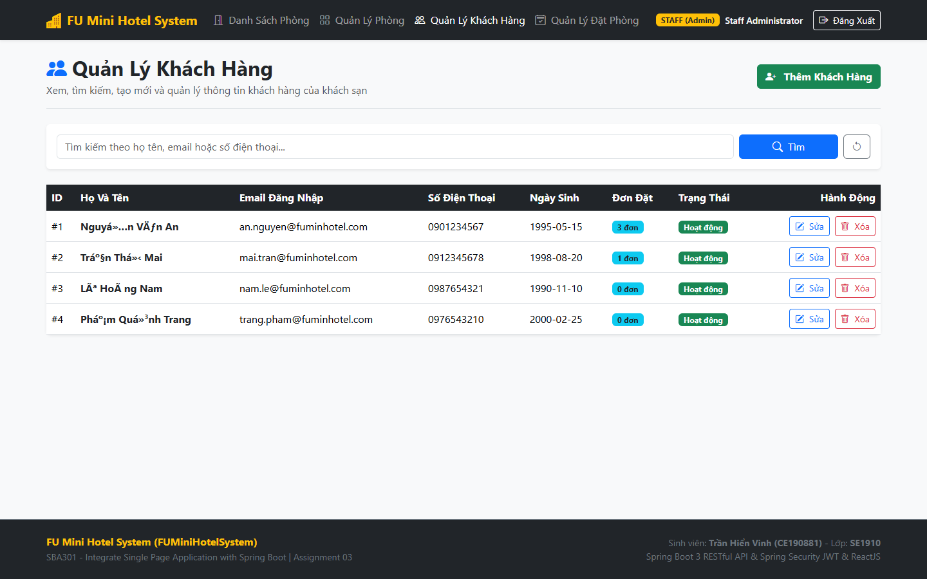
Hình 10: Yêu cầu 8 - Màn hình Quản lý Danh sách Khách hàng dành cho Staff (Xem thông tin, trạng thái Active/Inactive)
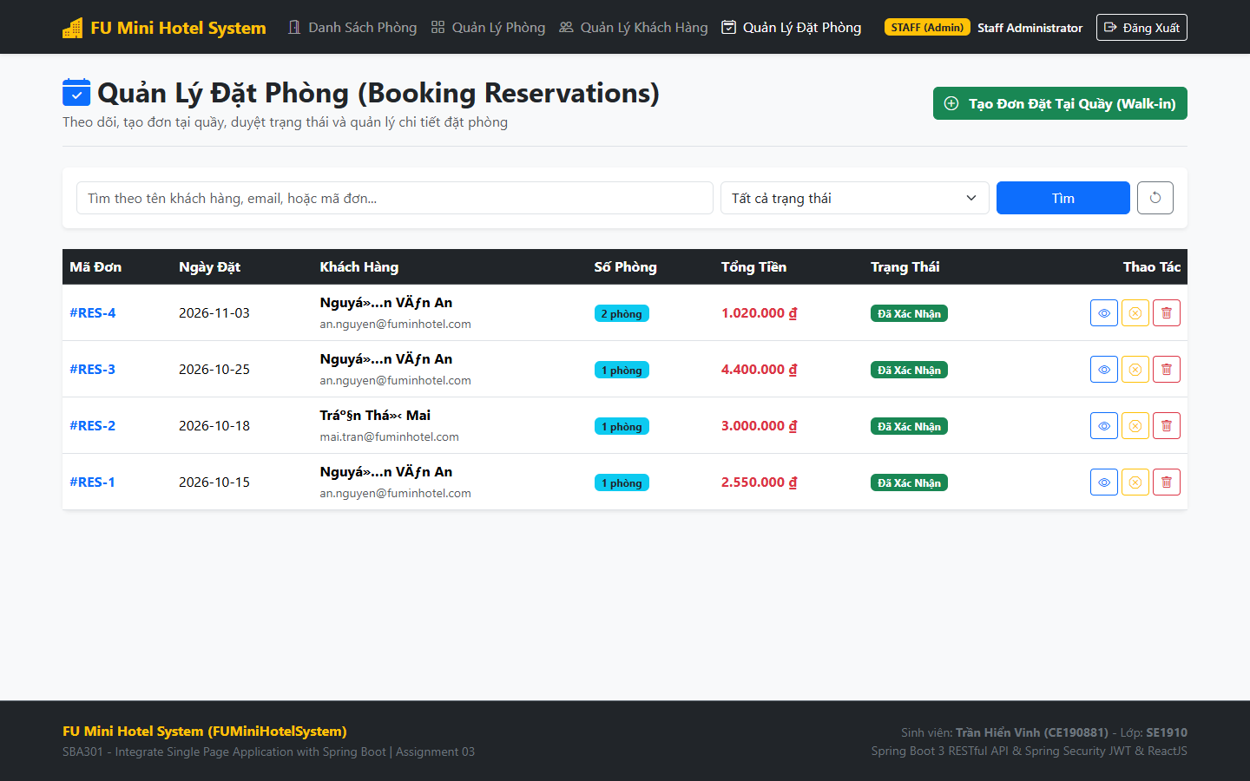
Hình 11: Yêu cầu 9 - Màn hình Quản lý Đơn đặt phòng & Báo cáo Doanh thu theo khoảng thời gian dành cho Staff

4. Trích dẫn & Giải thích Mã nguồn Cốt lõi (Code Walkthrough)

4.1. Cơ chế Phân luồng Xác thực Kép (CustomUserDetailsService.java)
@Override
public UserDetails loadUserByUsername(String email) throws UsernameNotFoundException {
// 1. Yêu cầu 3: Kiểm tra tài khoản Staff đọc trực tiếp từ application.properties
if (staffProperties.getEmail() != null && staffProperties.getEmail().equalsIgnoreCase(email.trim())) {
String staffPassword = staffProperties.getPassword();
String encodedStaffPass = staffPassword.startsWith("$2a$") ? staffPassword : passwordEncoder.encode(staffPassword);
return UserPrincipal.createStaff(staffProperties.getEmail(), encodedStaffPass, staffProperties.getFullName());
}
// 2. Yêu cầu 2: Kiểm tra tài khoản Khách hàng (Customer) trong CSDL SQL Server
Customer customer = customerRepository.findByEmailAddress(email.trim())
.orElseThrow(() -> new UsernameNotFoundException("Không tìm thấy khách hàng với email: " + email));
boolean isActive = customer.getCustomerStatus() != null && customer.getCustomerStatus() == 1;
String customerPassword = customer.getPassword();
if (customerPassword != null && !customerPassword.startsWith("$2a$") && !customerPassword.startsWith("$2b$")) {
customerPassword = passwordEncoder.encode(customerPassword);
}
return UserPrincipal.createCustomer(
customer.getCustomerID(), customer.getEmailAddress(), customerPassword,
customer.getCustomerFullName(), isActive
);
}

4.2. Ràng buộc Xóa phòng thông minh: Soft-delete vs Hard-delete (RoomServiceImpl.java)
@Override
@Transactional
public void deleteRoom(Integer roomId) {
RoomInformation room = roomRepository.findById(roomId)
.orElseThrow(() -> new ResourceNotFoundException("Room not found with ID: " + roomId));
// Yêu cầu 7: Nếu phòng đã từng phát sinh trong BookingDetail -> CHỈ ĐỔI TRẠNG THÁI (Xóa mềm)
boolean hasBooking = bookingDetailRepository.existsByRoom_RoomID(roomId);
if (hasBooking) {
room.setRoomStatus((byte) 0); // 0 = Inactive
roomRepository.save(room);
} else {
// Chưa từng được đặt phòng -> XÓA CỨNG VẬT LÝ
roomRepository.delete(room);
}
}

4.3. Nghiệp vụ Đặt nhiều phòng & Tính toán Tổng tiền (BookingServiceImpl.java)
@Override
@Transactional
public BookingResponse createBooking(Integer customerId, BookingCreateRequest request) {
Customer customer = customerRepository.findById(customerId)
.orElseThrow(() -> new ResourceNotFoundException("Customer not found: " + customerId));
BookingReservation reservation = new BookingReservation();
reservation.setBookingDate(LocalDate.now());
reservation.setBookingStatus((byte) 1); // 1 = Confirmed
reservation.setCustomer(customer);
BigDecimal totalPrice = BigDecimal.ZERO;
List<BookingDetail> details = new ArrayList<>();
// Yêu cầu 4: Duyệt qua danh sách nhiều phòng được chọn
for (BookingDetailItemRequest item : request.getRooms()) {
RoomInformation room = roomRepository.findById(item.getRoomId())
.orElseThrow(() -> new ResourceNotFoundException("Room not found: " + item.getRoomId()));
long days = ChronoUnit.DAYS.between(item.getStartDate(), item.getEndDate());
if (days <= 0) days = 1;
BigDecimal roomCost = room.getRoomPricePerDay().multiply(BigDecimal.valueOf(days));
totalPrice = totalPrice.add(roomCost);
// Khởi tạo chi tiết đặt phòng với Composite Key
BookingDetail detail = new BookingDetail();
detail.setId(new BookingDetailId(reservation.getBookingReservationID(), room.getRoomID()));
detail.setBookingReservation(reservation);
detail.setRoom(room);
detail.setStartDate(item.getStartDate());
detail.setEndDate(item.getEndDate());
detail.setActualPrice(room.getRoomPricePerDay());
details.add(detail);
}
reservation.setTotalPrice(totalPrice);
BookingReservation saved = bookingReservationRepository.save(reservation);
return mapToBookingResponse(saved);
}

5. Bộ Dữ liệu Kiểm thử (Test Credentials) & Hướng dẫn Vận hành
Vai trò (Role) | Nguồn Tài khoản (Source) | Địa chỉ Email | Mật khẩu | Quyền hạn chính
Staff (Quản trị viên) | application.properties | staff@fuminhotel.com | @1 | Quản lý phòng (CRUD, Xóa mềm), Khách hàng, Đơn đặt & Doanh thu
Customer (Khách hàng 1) | CSDL (Customer table) | an.nguyen@fuminhotel.com | @1 | Đặt nhiều phòng Online, Xem lịch sử My Bookings, Đổi Profile/Pass
Customer (Khách hàng 2) | CSDL (Customer table) | mai.tran@fuminhotel.com | @1 | Đặt phòng Online, Xem lịch sử đặt phòng, Quản lý Profile
Public Guest | Không yêu cầu | Không yêu cầu | Không yêu cầu | Xem danh sách phòng công khai, giá thuê theo ngày, loại phòng

1. Cơ sở dữ liệu: Thực thi script database tại A3TranHienVinh_SE1910/database/A3TranHienVinh_SE1910.sql để khởi tạo CSDL A3TranHienVinh_SE1910.
2. Khởi chạy Backend (Port 8080): cd A3TranHienVinh_SE1910/backend && mvn clean spring-boot:run
3. Khởi chạy Frontend (Port 5174): cd A3TranHienVinh_SE1910/frontend && npm install && npm run dev

